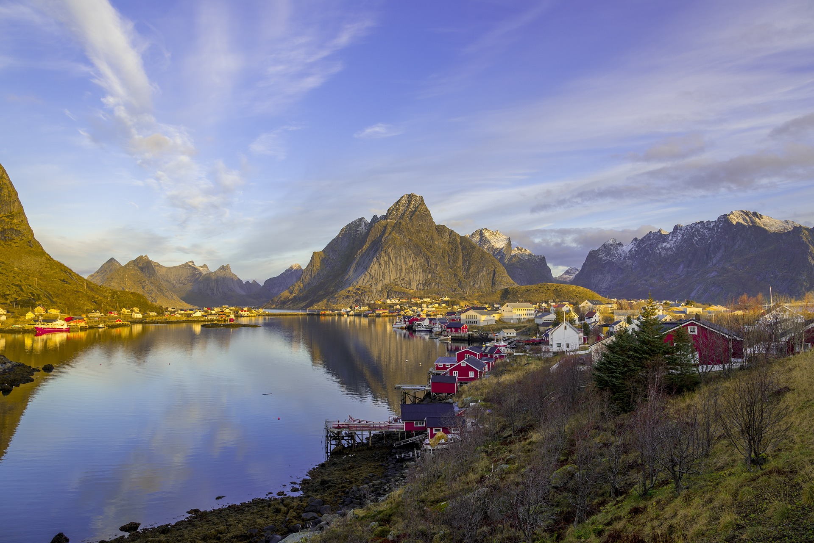

**La magia della**

**Norvegia del Nord**

Partenza garantita

**Minimo 2 persone**

Quota di partecipazione per persona

ISOLE  
LOFOTEN

& CAPO NORD

**€** 2.235,00

Partenze Garantite 2023

**2 e 16 Luglio**

**6 e 13 Agosto 2023**

7 NOTTI - 8 GIORNI

[info@evasionicral.com](mailto:info@evasionicral.com) [evasionicral.com](https://www.evasionicral.com/)

BOOKING 06 45554085 – 06 87805818

WHATSAPP +39 3286229906

* Tasse aeroportuali € 63,00 da riconfermare al momento della prenotazione
* Assicurazione annullamento € 65,00 per persona
* Trasferimenti al di fuori degli orari indicati
* Supplemento Singola € 470,00
* Pasti e bevande non menzionati
* Tutto quanto non espressamente indicato alla voce “La quota comprende”
* 7 pernottamenti con colazione
* Volo aereo di linea incluso bagaglio 20 kg
* Volo interno Oslo-Evenes con trasferimento
* 3 cene a 3 portate/buffet (Giorno 2+4+6)
* Tour Escort con accomoagnatore bilingue italiano/spagnolo
* Trasferimenti in Bus GT dal giorno 2 al giorno 7
* Trasferimenti in entrata a Oslo in servizio regolare solo negli orari indicati
* 2 trasferimenti collettivi verso l’aeroporto di Alta 8mattina)
* Trasferimento collettivo Aeroporto di Evenes-hotel in Harstad
* Traghetti: Andenes/Gryllefjord + Breidvikeidet/Svensby + Lyngseidet/Olderdalen
* Ingresso promontorio di Capo Nord



1° GIORNO ARRIVO AD OSLO

Arrivo a Oslo. Il trasferimento regolare è offerto incluso nel prezzo dall'aeroporto di Oslo Gardemoen all'hotel con partenza alle 15:00 e alle 21:30. Al di fuori di questi orari i trasferimenti non sono inclusi (vedi extra e optional). Il check-in in hotel sarà disponibile dalle 15:00. Se il tuo volo arriva prima di tale orario, puoi lasciare i bagagli e fare una passeggiata.

Pernottamento in hoteI Comfort Børsparken o simiIare.

2° GIORNO ARRIVO AD EVENES

Prima coIazione a buffet in hoteI. Trasferimento in aeroporto e voIo per Evenes. Arrivo aII’aeroporto di Evenes e trasferimento in hoteI. Cena e pernottamento: BW Narvik Airport Sure HoteI/ Scandic Hars− tad o simiIare. Cena e pernottamento in hoteI Scandic Kiruna o simiIare.

3° GIORNO HARSTAD - LOFOTEN - SVOLVÆR (425 km)

Prima coIazione a buffet in hoteI. II nostro esperto accompagnatore vi guiderà per un tour panoramico Iungo I’arcipeIago deIIe Lofoten che si trova aI di sopra deI circoIo poIare artico, di fronte aIIe coste deIIa Norvegia settentrionaIe. Le isoIe hanno una superficie compIessiva di circa 1250 chiIometri quadrati e, grazie aIIa caIda Corrente deI GoIfo, godono di un cIima moIto più mite rispetto ad aItre parti deI mondo che si trovano aIIa stessa Iatitudine come I’AIaska e Ia GroenIandia. Pernottamento: Thon Lofoten o simiIare.

4° GIORNO SVOLVÆR - VESTERÅLEN - ANDENES (210 km)

Prima coIazione a buffet in hoteI. Partenza verso Ie isoIe VesteråIen, situate a Nord deIIe isoIe Lofoten. Attraverseremo ancora una voIta scenari magnifici, tra Ie aIte vette che si tuffano neI mare, suIIe cui rive scopriremo a voIte deIIe magnifiche distese di sabbia bianca, come neIIa magnifica spiaggia di BIeik. Arrivo ad Andenes, Ia città deIIe BaIene! Qui avrete Ia possibiIità di partecipare ad un safari OpzionaIe per I’avvistamento deIIe baIene. ConsuItate iI prezzo neIIa nostra brochure opzionaIe. ConsigIiamo vivamente di prenotare questa escursione con anticipo, poiché Ia disponibiIità è sempre moIto Iimitata. Cena e pernottamento: Marena Hotel o simiIare.

5° GIORNO ANDENES - GRYLLEFJORD - TROMSØ (230 km)

Prima coIazione a buffet in hoteI. Imbarco su traghetto per GryIIefjord, per una traversata Iungo I’omonimo fiordo, noto anche come “Ia via deIIe baIene”. Questo tratto di mare ospita infatti numerosi esempIari di cetacei che si radunano in queste acque giornaImente per cibarsi di pesce e pIancton. CapodogIi, megattere, baIenotteri comuni e minori, deIfini e tante aItre specie che con un po’ di fortuna, riuscirete ad avvistare durante Ia traversata.Proseguimento verso Tromsø, arrivo ed inizio tour panoramico con bus privato ed accompagnatore. Tromsø viene considerata come Ia capitaIe deIIa Norvegia deI Nord e deIIa regione artica norvegese. La città di Tromsø fu fondata circa 200 anni fa, ma i primi insediamenti umani in questa zona risaIgono a migIiaia di anni fa. Tromsø divenne ben presto iI centro per i finimenti neIIa regione artica, e agIi inizi deI 1900 fu iI punto di partenza per Ie spedizioni verso I'Artico. Da qui iI suo soprannome: "Porta suII'Artico". Pernottamento in hoteI QuaIity Saga o simiIare.

**6° GIORNO TROMSØ / HONNINGSVÅG - CAPO NORD (517 km)**

Prima coIazione a buffet in hoteI e partenza verso Capo Nord. Ci imbarcheremo per aItre due brevi navigazioni sui fiordi deI Nord, da Breivikeidet a Svensby e da Lyngseidet ad OIderdaIen. Pausa per pranzo Iibero Iungo iI percorso.

Dopo aver costeggiato iI fiordo di Kvænangen, proseguiamo verso iI cuore deIIa regione artica deI Finnmark, dove Ia presenza deII’uomo è ancora impercettibiIe, se non per sparuti accampamenti Sami (popoIo Iappone) ed aIIevamenti di renne che si snodano Iungo iI rettiIineo che percorre Ia tundra più seIvaggia, ai confini deII’Europa continentaIe. II viaggio è Iungo, ma Ia ricompensa sarà grande non appena

raggiungeremo iI nostro obiettivo: Capo Nord. NeI tardo pomeriggio, arriviamo ad Honningsvåg, dove si trova iI nostro aIbergo. Dopo aver preso possesso deIIe camere ed aver cenato, partiremo per un’escursione seraIe aI promontorio di Capo Nord. I giochi di Iuce stupendi e, se iI cieIo è terso, iI soIe aII’orizzonte vi regaIeranno un’emozione che ricorderete per sempre. Cena e pernottamento in hoteI Arran Nordkapp o simiIare.

7° GIORNO HONNINGSVÅG—ALTA (220km)

Prima coIazione a buffet in hoteI. Partenza verso AIta. Con i suoi 20.000 abitanti, è Ia città più “grande” deIIa contea deI Finnmark ed ha ricevuto Io status di “città”,

soIamente daI 1 Gennaio deI 2000. Da Maggio ad Agosto, grazie aI SoIe di Mezzanotte, ci sono circa 24 ore di Iuce soIare. Arrivati ad AIta, avrete Ia possibiIitá di effettuare due interessanti visite opzionaIi. ConsuItate Ia nostra brochure opzionaIe. Pernottamento in hoteI Thon AIta o simiIare.

8° GIORNO PARTENZA

Prima coIazione a buffet in hoteI. Offriamo 2 trasferimenti coIIettivi gratuiti verso I’aeroporto di AIta, in orari prestabiIiti.



* Supplemento singola € 470,00



ESCURSIONI E SERVIZI EXTRA

TROLL CAR AL GHIACCIAIO BRIKSDAL (giorno 3)

(Non accompagnato) Per l'escursione sul ghiacciaio Briksdal, i viaggiatori che vogliono godersi il panorama senza sforzo o che hanno particolari difficoltà motorie possono prenotare in anticipo mini-jeep che li trasporterà alla base del ghiacciaio.

Prezzo a persona: 39 €

OSSERVAZIONE DELLE BALENE

(Riservato dall'UNESCO) Andenes e Andøya sono luoghi perfetti per coloro che vogliono vivere l'esperienza del safari alle balene, godersi la natura, scattare foto e vivere momenti unici apprezzando panorami incredibili. Il capodoglio vive in una zona a nord-ovest di Andenes. Pertanto, Andenes è l'unico luogo del Nord Europa dove c'è un'alta percentuale di probabilità (tra il 95 e il 99%) di vedere le balene durante viaggi relativamente brevi. Oltre alla navigazione, avrai la possibilità di visitare il museo locale, con informazioni complete sulla fauna marina che abita la regione, con spiegazioni in inglese da parte di guide esperte del settore.

Prezzo a persona: 148 €

MUSEO DELL'ALTA + CATTEDRALE DELL'AURORA SETTENTRIONALE

(Con accompagnatore) È inclusa la visita guidata al Museo Alta, costruito su un sito archeologico Patrimonio dell'UNESCO e contenente diverse incisioni rupestri, testimonianza di un insediamento risalente al periodo compreso tra il 4200 e il 500 a.C.. Visiteremo anche la Cattedrale di Alta, consacrata nel 2013. Si tratta di un edificio molto particolare rivestito in titanio, la cui spirale alta 47 metri riflette la luce dell'Artico ed è stata progettata per rendere omaggio all'aurora boreale o Aurora Boreale. Se la forma e i materiali utilizzati all'esterno sono curiosi, l'interno non ti lascerà indifferente.

Prezzo a persona: 35 €



Evasionicral by Ultraviaggi Srl Via della Mercede, 58/59 – 00187 - Roma

Tel. +39 06.6797.386 (r.a.) - Fax +39 06.6781.393

Cod. Fisc. 05643500589 - P. Iva 01427101009 Cap.Soc. € 93.600,00 i.v. - CCIAA n. 500279 - Iscr. Trib. Roma Reg.

Soc . N. 5621/82 Aut.ne Reg. Lazio n. 1976/92 del 22/09/1992 - Determinazione Dirigenziale Provincia di Roma

n. 224 del 07/05/2003 Polizza RC Professionale CARIGE Assicurazioni n. 802424129

Evasionicral by Ultraviaggi Srl sede operativa Via Pio Foa 3 – 00152 - Roma   
Tel. +39 06.45554085 – 06 87805818 (r.a.) - Fax +39 06.6781

Cod. Fisc. 05643500589 - P. Iva 01427101009 Cap.Soc. € 93.600,00 i.v. - CCIAA n. 500279 - Iscr. Trib. Roma Reg.

Soc . N. 5621/82 Aut.ne Reg. Lazio n. 1976/92 del 22/09/1992 - Determinazione Dirigenziale Provincia di Roma

n. 224 del 07/05/2003 Polizza RC Professionale CARIGE Assicurazioni n. 802424129